CYCLE 4 et Seconde

Physique-chimie

CATEGORIE : Réussir en mécanique du cycle 3 à la terminale

Troisième loi de Newton au cycle 4 et en seconde

Introduction

## Difficulté rencontrée par les élèves

Il s’agit de la difficulté à concevoir que deux systèmes différents puissent exercer l’un sur l’autre des forces de valeur identique.

Certains élèves ne comprennent pas que les forces modélisant une interaction puissent être décrites par la troisième loi de Newton[1] : ils confondent les deux actions réciproques avec un bilan de force sur un même système[2]. Il peut ainsi exister une confusion entre la troisième et les deux autres lois de Newton[3].

Cela entraîne que, pour certains élèves, les valeurs des deux forces exercées l’un sur l’autre par deux objets en interaction dépendent des caractéristiques de ces objets et de l’évolution de leur mouvement. Parmi les conceptions les plus courantes, on peut retrouver les suivantes :

* la valeur de la force exercée par le corps le plus lourd et/ou le plus grand est plus grande ;
* la valeur de la force exercée par le corps qui va le plus vite est plus grande ;
* les valeurs peuvent être égales s’il y a équilibre, mais sinon le corps qui évolue dans le sens du mouvement exerce une force plus grande[4] ;
* une plus grande force est exercée par l’objet le plus lourd[5], le plus rapide ou le plus grand.

En effet, ces élèves caractérisent les corps partenaires dans une interaction en corps « actif » et en corps « passif ». Le corps « actif » exerce bien une action mécanique sur le corps « passif ». Par contre l’action du corps « passif » sur le corps « actif » est moins évidente.

## Parties des programmes travaillées

L’énoncé de la troisième loi de Newton n’arrive qu’en fin de cycle terminal. Malgré tout, pour permettre au plus grand nombre d’élèves de surmonter la difficulté évoquée ci-dessus, la notion d’actions réciproques peut être travaillée progressivement du cycle 4 jusqu’à la classe terminale.

### Extrait du programme de cycle 4 - Mouvement et interactions

|  |  |
| --- | --- |
| Attendus de fin de cycle | Connaissances et compÉtences associÉes |
| Caractériser un mouvement.  Modéliser une interaction par une force caractérisée par un point d’application, une direction, un sens et une valeur. | Identifier les interactions mises en jeu (de contact ou à distance) et les modéliser par des forces.  Associer la notion d’interaction à la notion de force.  Exploiter l’expression littérale scalaire de la loi de gravitation universelle, la loi étant fournie.   * Action de contact et action à distance. * Force : point d’application, direction, sens et valeur. |

### Extraits du programme de seconde générale et technologique – La pratique du sport, L’Univers

|  |  |
| --- | --- |
| NOTIONS ET CONTENUS | COMPÉTENCES ATTENDUES |
| Actions mécaniques, modélisation par une force.  Effets d’une force sur le mouvement d’un corps : modification de la vitesse, modification de la trajectoire. Rôle de la masse du corps. | Savoir qu’une force s’exerçant sur un corps modifie la valeur de sa vitesse et/ou la direction de son mouvement et que cette modification dépend de la masse du corps. |
| La gravitation universelle.  L’interaction gravitationnelle entre deux corps.  La force de pesanteur terrestre.  Mouvements de la Terre et des planètes | Calculer la force d’attraction gravitationnelle qui s’exerce entre deux corps à répartition sphérique de masse.  Savoir que la force de pesanteur terrestre résulte de l’attraction terrestre.  Comparer le poids d’un même corps sur la Terre et sur la Lune.  Mouvements de la Terre et des planètes.  Mettre en œuvre une démarche d’expérimentation utilisant des techniques d’enregistrement pour comprendre la nature des mouvements observés dans le système solaire.  Analyser des documents scientifiques portant sur l’observation du système solaire.  ⇄Vecteurs |

## Contenu de la ressource

Les évaluations et activités suivantes peuvent être proposées au cycle 4 ou en seconde.

* Évaluation diagnostique
* Séquenced’apprentissage avec différenciation
* Évaluation formative

Évaluation diagnostique

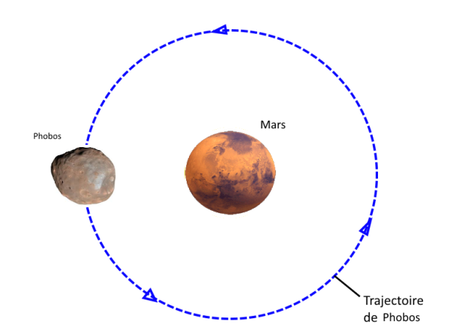L’évaluation diagnostique porte sur les interactions entre deux corps : une planète et son satellite. Il s’agit d’un outil permettant au professeur de recueillir certaines conceptions courantes chez l’élève. Le principe des actions réciproques n’a alors jamais été abordé en tant que tel en classe.

## Énoncé

Phobos est un des deux satellites naturels de la planète Mars. Sur le schéma ci-contre, on a représenté Phobos en orbite autour de Mars.

* Mars a une masse *MM* = 6,4 × 1023 kg
* Phobos a une masse *MP* = 1,1 × 1016 kg

Choisir parmi les propositions (a), (b), (c) et (d), la bonne réponse en justifiant votre choix.

Dans cette situation :

|  |  |  |  |
| --- | --- | --- | --- |
| (a) | (b) | (c) | (d) |
| Aucun des astres n’exerce une force sur l’autre. | Mars exerce une force plus importante sur Phobos que celle qu’exerce Phobos sur la Mars. | Mars exerce une force moins importante sur Phobos que celle qu’exerce Phobos sur Mars. | Chaque astre exerce l’un sur l’autre une force de même valeur. |

## Retour des expérimentations en classe

L’évaluation diagnostique a été testée sur 95 élèves en classe de troisième.

|  |  |  |
| --- | --- | --- |
| RÉponse | Justification | Occurrence de la justification |
| 1. 2 fois | Car les astres ne se touchent pas. | 2 |
| (b)  54 fois | Car Mars a une masse plus importante que Phobos. | 41 |
| Car Mars est une planète et que les planètes exercent une force plus importante. | 4 |
| Car Mars est deux fois plus grande que Phobos. | 1 |
| Si Phobos tourne autour de Mars, c’est parce que Mars exerce une force sur lui. | 2 |
| (c)  14 fois | Car Phobos doit exercer une force plus grande pour ne pas s’écraser sur Mars et pouvoir tourner autour. | 9 |
| Car Mars a une masse plus grande que Phobos et Mars a donc besoin de moins de force que Phobos. | 2 |
| Car Phobos est en mouvement autour de Mars alors que Mars est en mouvement autour du Soleil. | 2 |
| (d)  25 fois | Car si l’un exerce une force plus importante que l’autre, les astres s’écraseraient l’un sur l’autre. | 10 |
| Car si Mars et Phobos n’exercent pas la même force, les astres s’éloigneraient l’un de l’autre. | 5 |
| Car Phobos tourne autour de Mars. | 3 |

**Remarque** : La séance d’apprentissage suivie de l’évaluation formative pourra permettre un retour sur l’évaluation diagnostique avec une confrontation pour chaque l’élève entre ses représentations et la réalité physique.

Séance d'apprentissage : sur les traces de Newton, à la découverte des forces d’interaction gravitationnelle

## Présentation

La séquence d’apprentissage proposée ici est une tâche complexe permettant de travailler les compétences et connaissances associées à l’exploitation de l’expression littérale scalaire de la loi de gravitation dans le but de découvrir que la valeur de la force qu’exerce un système A sur un système B est égale à la valeur de la force qu’exerce le système B sur le système A.

L’intérêt de cette activité est d’amorcer une réflexion permettant de poser les bases du principe des actions réciproques, énoncé ultérieurement au lycée, en constatant que les forces représentant des actions réciproques ont même valeur.

Une différenciation pourra être proposée pour les élèves les plus en difficulté afin qu’ils puissent réaliser la tâche.

À l’issue de la séance une institutionnalisation des connaissances construites à propos des valeurs des deux forces relatives à une interaction peut être faite.

## Prérequis

En amont de cette séance, les élèves ont déjà étudié la notion d’interaction (de contact et à distance) ainsi que la modélisation d’une interaction par une force et sa représentation. Ceci permettra, après la séance d’apprentissage, que les élèves abordent l’évaluation formative avec l’ensemble des notions nécessaires à sa faisabilité.

## Documents

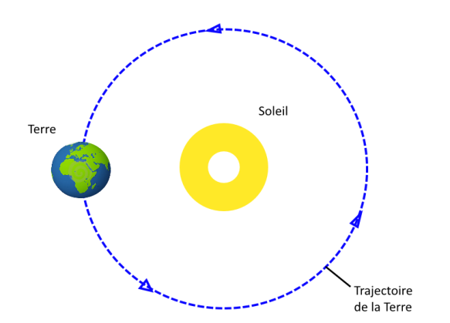Document 1 – L’INTERACTION GRAVITATIONNELLE

Le Soleil et la Terre étant deux corps massifs, ils subissent chacun une action attractive de l’un sur l’autre.

Cette attraction s’applique, entre autres, à tous les astres du système solaire et même à tous les astres de l’Univers.

Plus généralement, deux « corps » ayant une masse interagissent : ils s’attirent à distance. C’est en 1665 que Newton découvrit cette propriété qu’il nomma gravitation universelle.

Document 2 – UNE DÉCOUVERTE HISTORIQUE

La légende veut que ce soit en observant la chute d’une pomme qu’Isaac Newton (1642-1727) eut l’idée de la gravitation universelle : tous les corps ayant une masse s’attirent entre eux.

Il s’interroge alors sur le mouvement de la Lune. En effet, comme la pomme, la Lune devrait tomber sur la Terre mais sa vitesse la fait perpétuellement tomber à côté de la Terre et la maintient sur son orbite.

Finalement la chute de la pomme et le mouvement circulaire de la Lune autour de la Terre sont causés par une même interaction : la gravitation universelle.

En 1687, il énonce, dans son ouvrage *Philosophiae Naturalis Principa Mathematica*, la loi de gravitation universelle que l’on peut écrire sous la forme suivante :



FA/système force qu’exerce le corps A sur le système, exprimée en newton.

mA : masse du corps A, exprimée en kilogramme

mB : masse du système, exprimée en kilogramme

G : constante de gravitation universelle (unité SI).

d : distance séparant le corps A du système, en m.

Document 3 – QUELQUES DONNÉES

**Masses**

Masse du Soleil : 2,0 × 1030 kg

Masse de Mercure : 3,3 × 1027 kg

Masse de la Terre : 6,0 × 1024 kg

Masse de Jupiter : 1,9 × 1027 kg

Masse de Neptune : 1,0 × 1026 kg

**Distances**

Distance Soleil – Terre : 1,5 × 1011 m

Distance Terre – Mercure : 9,2 × 1010 m

Distance Soleil – Jupiter : 7,8 × 1011 m

Distance Terre-Lune : 3,8 × 108 m

**Constante de gravitation universelle**

G = 6,7 × 10-11 N.m2.kg-2

Document 4 – UNE NOUVELLE UNITÉ

En hommage aux travaux de Newton, son nom a été attribué à l’unité d’une force.

Nom de l’unité : newton

Symbole : N

## Énoncé

À l'aide des documents ci-dessus.

* Déterminer les valeurs des forces qu’exercent la Terre sur la Lune, le Soleil sur la Terre, la Lune sur la Terre, et la Terre sur le Soleil en arrondissant les résultats au centième.
* Comparer ces valeurs et conclure.

## Éléments de différenciation

Pour cette activité, une différenciation pourra être proposée. Les élèves les plus en difficulté pourront bénéficier d’aides apportées en fonction des besoins car il s’agit d’une tâche complexe. L’énoncé sera donc commun mais des pistes de résolution différentes pourront être proposées selon les difficultés repérées. La constitution de groupes de niveau pourra faciliter la gestion par l’enseignant.

### Piste verte

Pour le calcul de la force qu’exerce la Terre sur le Soleil (à réitérer pour chaque calcul) :

1. Qui joue le rôle du corps A ? Qui joue le rôle du système ?
2. Repérer dans le document 3, les données utiles pour le calcul de la valeur de la force gravitationnelle.
3. Remplacer, dans l’expression de la force gravitationnelle, chaque grandeur par sa valeur.

Attention aux priorités de calcul lorsque vous faites le calcul à la calculatrice !

1. En quelle unité s’exprime une force ? Ne pas oublier de la faire apparaître dans le résultat.

### Piste rouge

**Point méthode**

1. À partir de l’expression de la force gravitationnelle, repérer les données utiles pour les quatre calculs à effectuer.
2. Penser à écrire l’expression littérale, puis l’expression numérique.
3. Attention aux priorités de calculs pour poser le calcul à la machine.
4. Faire apparaître l’unité dans le résultat.

Évaluation formative

Io (noté I) et Europe (noté J) sont deux satellites de la planète Jupiter.

1. Déterminer les valeurs des forces gravitationnelles qui s’exercent entre Io et Jupiter d’une part et Europe et Jupiter d’autre part. Arrondir le résultat au dixième.
2. Représenter ces forces sur le schéma suivant en respectant l’échelle suivante :

1 cm représente 1 × 1022 N.

On rappelle que la force gravitationnelle *FA/B* qu’exerce un corps A sur un corps B a pour expression :



Avec :

* $F_{A/B}$*FA/B* en N.
* *mA* : masse du corps A, en kg.
* *MB* : masse du corps B, en kg.
* *G* : constante de gravitation universelle.
* *AB* : distance séparant le corps A du corps B, en m.

DonnÉes

Distance Io-Jupiter : *DIJ* = 4,2 × 105 km

Distance Europe-Jupiter : *DEJ* = 6,7 × 105 km

Masse d’Io : *MI* = 8,9 × 1022 kg

Masse d’Europe : *ME* = 4,8 × 1022 kg

Masse de Jupiter : *MJ* = 1,9 × 1027 kg

Constante de gravitation universelle : *G* = 6,7 × 10-11 N.m2.kg-2

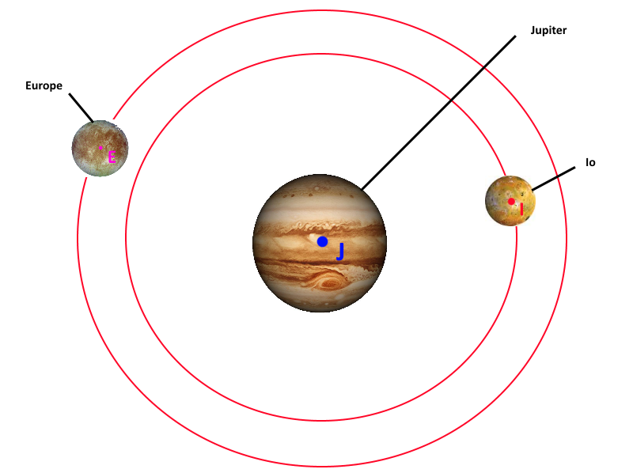

1. TERRY, C. & JONES, G. (1986). Alternative frameworks: Newton’s third law and conceptual change. *European Journal of Science Education*, vol. 8, n° 3, pp. 291-298.
2. CALDAS, H. & SALTIEL, é (1995). Le frottement cinétique : analyse des raisonnements des étudiants. *Didaskalia*, n° 6, pp. 55-71
3. MALONEY, D.P. (1984). Rule-governed approaches to physics-Newton’s third law. *Physics Education*, vol. 19, pp. 37-42.
4. WATTS, D. (1983). A study of schoolchildren’s alternative frameworks of the concept of force. *European Journal of Science Education*, vol. 4, pp. 217-230.
5. MELTZER, D.E. (2005). Relation between students’ problem-solving performance and representational format. *American Journal of Physics*, 73 (5), pp. 463-478.